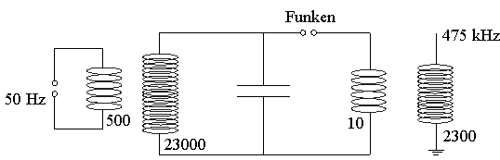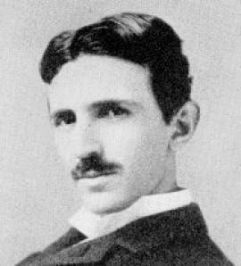

Der Versuch soll mit Netzspannung starten.

**3. Zeitspuren Elektrotechnik → Tesla**

**a)** Beschreiben Sie anhand des Schaltplans den Aufbau des Tesla-Trafos. Nennen Sie das Ziel, das Tesla mit diesem Trafo verfolgte.

**b)** Berechnen Sie die letztendlich mit dem Tesla-Trafo erreichte Spannung.

**Physik-Klausur 12/1:** **Grundlagen der E-Technik**

**Name:** **Kurs: 23Ph4** **Datum: 16.12.13**

Viel Erfolg